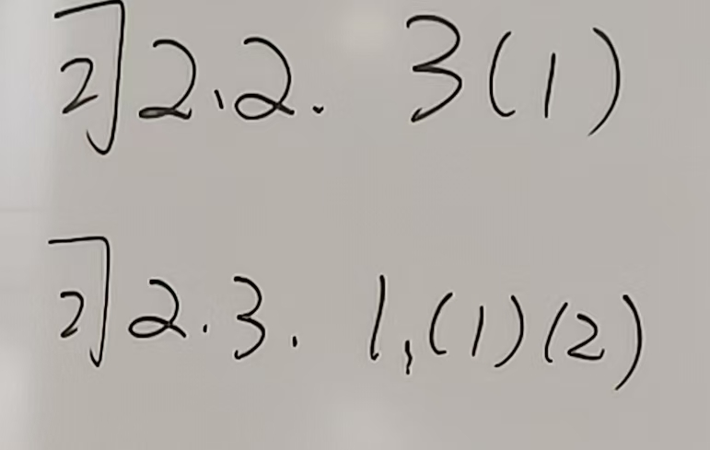

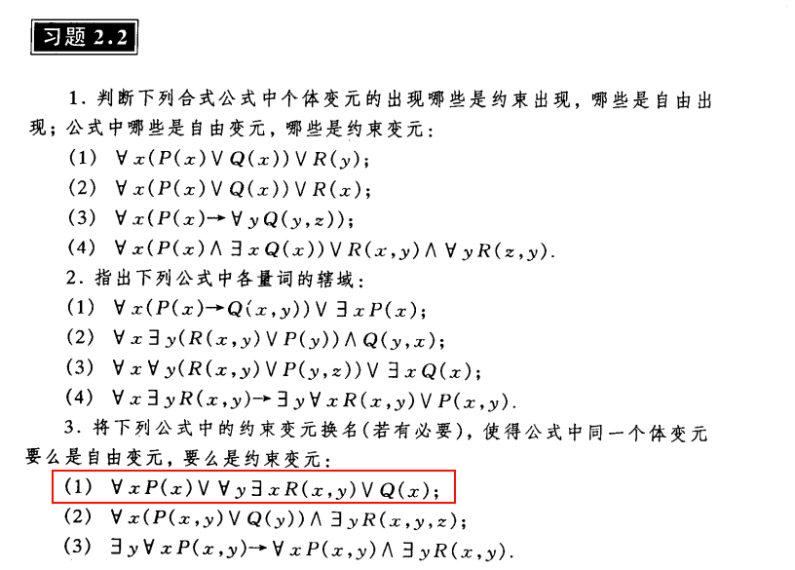

题目内容：
将下列公式中的约束变元换名(若有必要)，使得公式中同一个体变元要么是自由变元，要么是约束变元：
- $∀xP(x)∨∀y∃xR(x,y)∨Q(x)$

分析与解答
在这个公式中，变元 $x$ 出现了三种不同的状态：
- 在 $∀xP(x)$ 中，$x$ 是受 $∀x$ 约束的约束变元。
- 在 $∀y∃xR(x,y)$ 中，$x$ 是受 $∃x$ 约束的约束变元。
- 在 $Q(x)$ 中，$x$ 没有受任何量词约束，是自由变元。
为了满足“同一个体变元要么是自由变元，要么是约束变元”的要求，我们需要对原公式中的约束变元 $x$ 进行换名，以避免与自由变元 $x$ 冲突，同时也区分开两个不同的约束作用域。

标准答案
我们可以将第一个作用域内的 $x$ 换名为 $z$，将第二个作用域内的 $x$ 换名为 $w$（当然，换成其他未出现过的字母如 $u,v$ 也可以）。
换名后的标准公式为：
$$∀zP(z)∨∀y∃wR(w,y)∨Q(x)$$

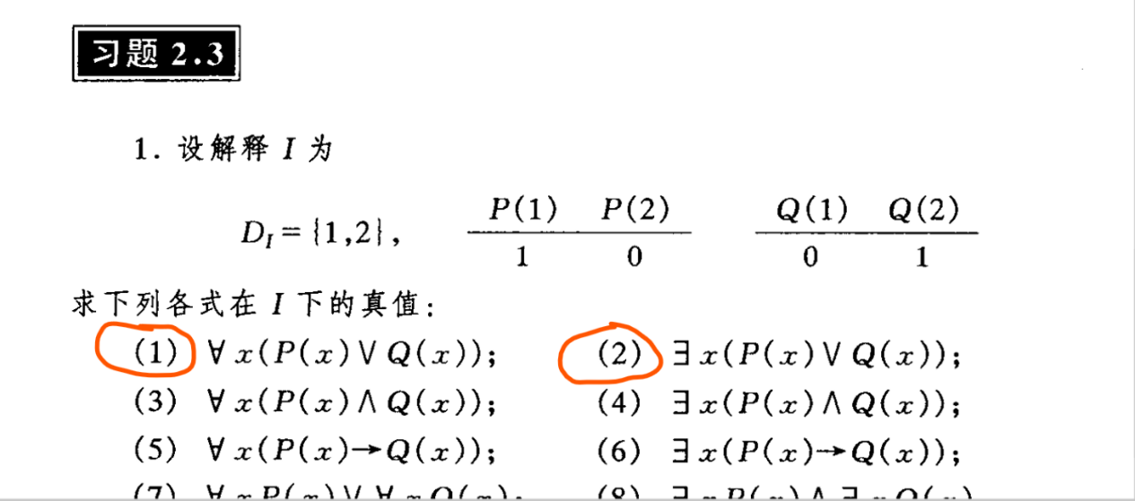
参考答案：
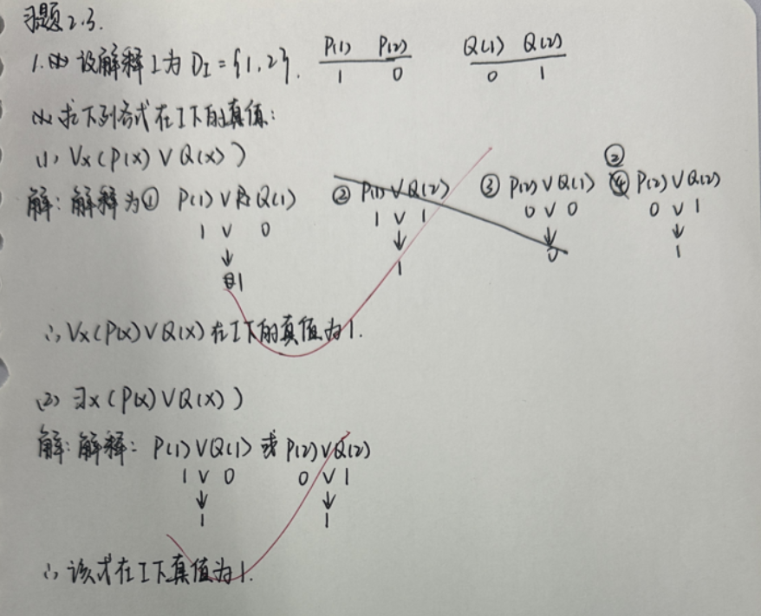

题目已知条件：
给定解释 $I$ 的个体域为 $D_{I}=\{1,2\}$，并且有：
- $P(1)=1, P(2)=0$
- $Q(1)=0, Q(2)=1$

第（1）小问：求 $∀x(P(x)∨Q(x))$ 的真值
- 计算过程： 由于公式前面是全称量词 $∀x$，这意味着必须将个体域 $D_{I}$ 中的所有元素（即 1 和 2）分别代入，且结果都必须为 1（真），整个公式的值才为 1。
  - 当代入 $x=1$ 时：$P(1)∨Q(1)=1∨0=1$
  - 当代入 $x=2$ 时：$P(2)∨Q(2)=0∨1=1$
- 标准答案： 因为论域中所有元素代入后的析取结果都为 1，所以原式在 $I$ 下的真值为 1。
第（2）小问：求 $∃x(P(x)∨Q(x))$ 的真值
- 计算过程： 公式前面是存在量词 $∃x$，这意味着只要个体域 $D_{I}$ 中至少存在一个元素代入后结果为 1（真），整个公式的值就为 1。
- 标准答案： 由第（1）问的计算结果可知，无论是代入 1 还是 2，式子都为 1。既然已经找到了使式子为真的元素，原式在 $I$ 下的真值为 1。

